Костюм «Адели», разработанный в начале 90-х годов прошлого столетия учеными ИМБП РАМН, с участием конструкторов авиакосмического завода «Звезда», признан во всем мире как самое эффективное средство при лечении ДЦП.
Костюм «Адели» оказывает на тело пациента дополнительную нагрузку, помогает скорректировать позу тела близкую к норме, создает нужные углы в крупных суставах. Костюм обеспечивает правильное сгибание, разгибания и повороты корпуса, тренирует мышцы, снижает выраженность патологических рефлексов и формирует правильные двигательные стереотипы.
Как и у всех лечебных средств, при его использовании есть показания и противопоказания. «Адели» является серьезным инструментом воздействия не только на организм, но и на всю костно-мышечную систему. Обращаться с ним нужно только на «Вы». Незнание принципа его работы, может привести к разрушению суставов позвоночника, деформации костей и другим необратимым последствиям. Ведь силовая система тяг может создавать нагрузку на тело и ноги до 70 кг. И при имеющихся патологиях костей, нестабильности суставов, есть большая вероятность усугубления состояния. Поэтому многие процедуры для детей, имеющих патологии, выполняются в пассивном положении. Вертикализировать ребенка в костюме, можно только тогда, когда организм готов к этому. Ошибочным является мнение о том, что для лечения ДЦП, достаточно одевать костюм «Адели» на ребенка и просто в нем ходить. Итогом таких «хождений» может стать стабилизация уже имеющихся нарушений позы движения и формирование новых неверных установок.
Каждый шаг и упражнения в костюме должны проводиться под четким контролем специалиста для формирования правильного стереотипа движения, а также передачи четкого эфферентного (восходящего) сигнала от рецепторов в ЦНС и эфферентной иннервации (нисходящего) сигнала о движении из ЦНС.
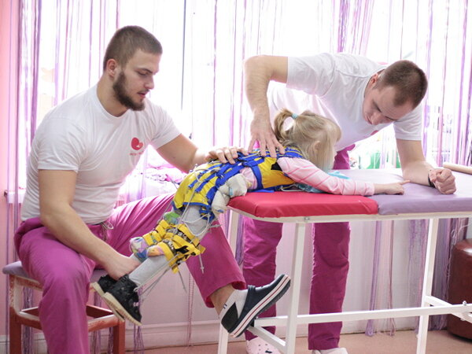
Соматическая (двигательная) нервная система регулирует и иннервирует скелетные мышцы и органы чувств. нельзя наивно думать, что только ЛФК в костюме может глобально решить проблему. Реабилитация должна проводиться в комплексе с процедурами, регулирующими работу всех центров мозга, включая сенсорные анализаторы.
Основной двигательный механизм организма — мышцы. А мозг управляет всеми мышцами тела и в каждый момент знает точное положение каждой из них!
Мозг контролирует более 640 мышц тела!
Если говорить о людях с поражением центральной нервной системы или повреждением спинного мозга, «приказ» мышцам сократиться, по разным причинам не доходит или прерывается на уровне повреждения позвоночника. Мозг включает дополнительный контроль - мозжечок. В эту часть мозга, расположенную в его основании, поступает вся информация, отправляемая из моторной области и приходящая от сенсорных рецепторов -зрение, осязание и т.д. Таким образом, ему известны все двигательные намерения мозга и все результаты отданных им телу указаний. Сравнивая эти два потока информации, мозжечок может посылать моторной области корректирующие сигналы. Чтобы сигналы стали успешными, их нужно тренировать повторением, формируя связи между нейронами. Люди с ДЦП не ведут активный образ жизни и не могут использовать свои гипертрофированные мышцы по назначению. Поэтому, помимо основной задачи, связанной с восстановлением двигательных и других функций организма, приходится работать еще и над содержанием наработанной мышечной массы. Это отнимает время и отодвигает ожидаемый результат.

Показания и противопоказания. Лечебные костюмы имеют несколько типоразмеров и применяется у детей и подростков от 3 до 18 лет в условиях стационара, реабилитационного центра и в домашних условиях.
Методика рекомендуется к применению в поздней резидуальной стадии ДЦП при:
- спастической диплегии;
- атонически-астатической форме;
- гемипаретической форме;
- гиперкинетической форме.
Противопоказания:
- двойная гемиплегия;
- судорожные приступы 3-4 раза в месяц,
- стойкое снижение порога судорожной активности на ЭЭГ;
- патология поведения и эмоционально-волевых реакций;
- подвывих и вывих тазобедренных суставов;
- дегенеративно-дистрофические заболевания позвоночника, грыжа Шморля; грыжи (паховые, пахово-мошоночные, пупочные и др.);
- тяжелые соматические заболевания (пороки сердца, хронические заболевания почек, поджелудочной железы, обострение язвы желудка);
- выраженный гипертензионно-гидроцефальный синдром (повышение АД более 140 и 90 мм.рт.ст), а также гипотония;
- ОРВИ и другие острые инфекционные заболевания. 4. Курсы лечения Курс лечения - 15-20 дней, повторяют до 5-7 раз в течение года в зависимости от показаний.

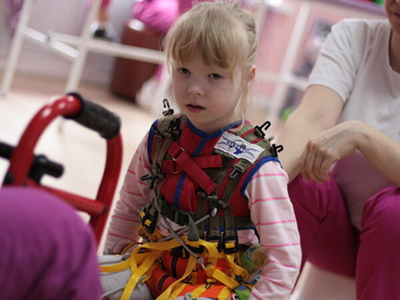

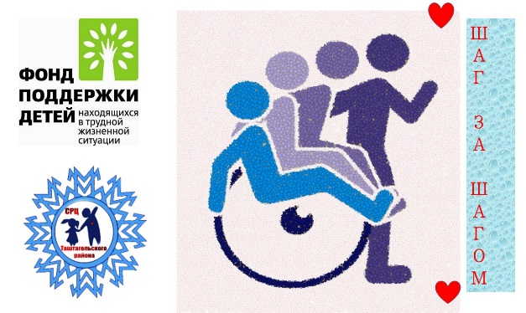

Муниципальное казенное учреждение «Социально-реабилитационный центр
для несовершеннолетних»
Таштагольского района

Консультация
для родителей
на тему:
«Показания и противопоказания для использования лечебных костюмов Адели и Гравистат»

Специалист по социальной работе
Герлейн Оксана Адамовна

г. Таштагол 2021г.

